Мастер создания накладных

Настройка:
Мастер создания накладных по умолчанию отключен.
Что бы добавить данный функционал необходимо установить настройку 4017 «Новая накладная: допустимые помощники создания накладной» в rrSetting. Данная настройка может пересылаться из офиса в подразделения.
Если значение настройки <ПУСТО>- используется типичная схема создания накладной и заполнения шапки
Если значение настройки не <ПУСТО>- при создании накладной автоматически запускается мастер создания накладной и отображается список тех шаблонов, которые были отмечены в настройке (см.пример)
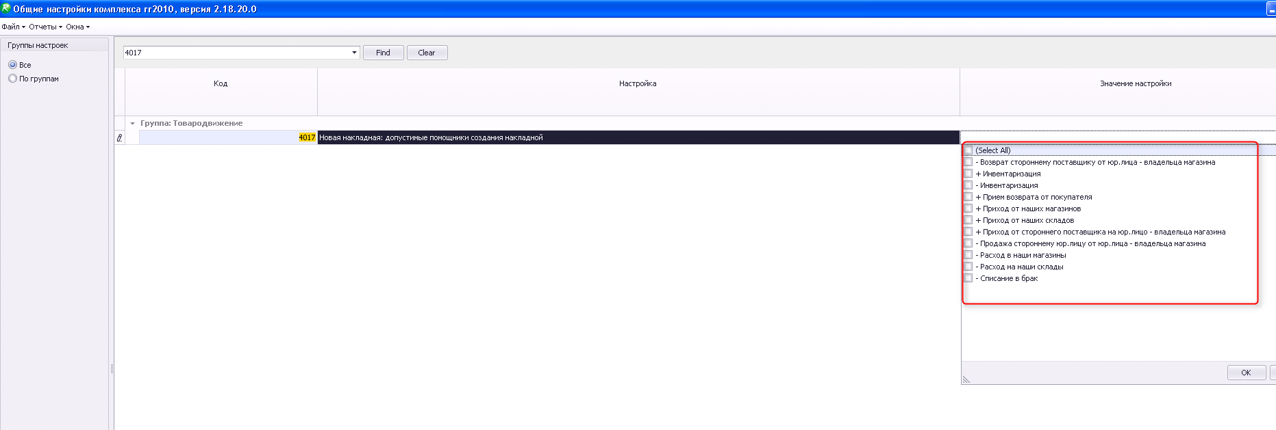

Если в настройке установлены шаблоны, то мастер настройки будет открываться при нажатии следующих кнопок
- В офисе в модуле RunHead – «Магазины->Создать приход», «Магазины->Создать расход», «Склады->Создать приход», «Склады->Создать расход», «Магазины->Приходы->Добавить», «Магазины->Расходы->Добавить», «Магазины->Склады->Добавить», «Склады->Расходы->Добавить»
- В подразделении в модуле RunStore – «Товародвижение->Создать приход» (рис.1), «Товародвижение->Создать расход», «Товародвижение->Приходы->Добавить», «Товародвижение->Расходы->Добавить»
Рис.1
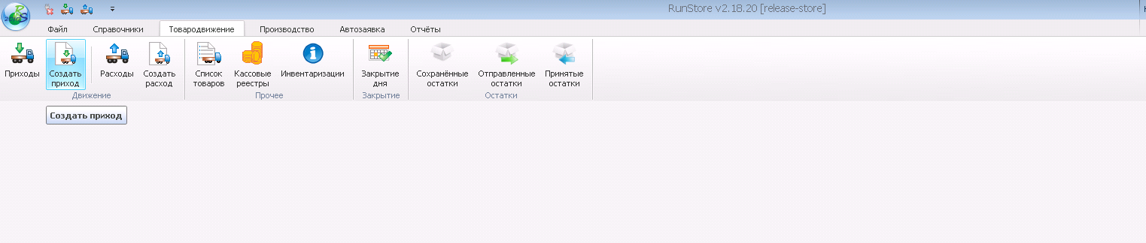На 1 шаге мастера отображается список шаблонов, подключенных к данному типу (приходы/расходы) накладных
- Если не найден необходимый шаблон, можно вернуться к старому варианту создания накладной, нажав кнопку «К заголовку накладной»- отобразится стандартная форма заполнения шапки накладной
- Для перехода на следующий шаг мастера необходимо нажать кнопку «Далее»
- В левой части экрана отображается список полей шапки накладной, которые заполняются по мере перехода по шагам в мастере
- Для перехода на следующий шаг мастера необходимо нажать кнопку «Далее»
- Для быстрого поиска в текстовых данных добавлен отдельный фильтр, работающий вне зависимости, где установлен курсор (Примечание: так же сохранена пустая строка фильтрации в табличной части, если данный новый тип поиска будет неудобен. При использовании данной строки фильтрации- быстрый поиск отключается и не действует на данной форме)
Рис.2
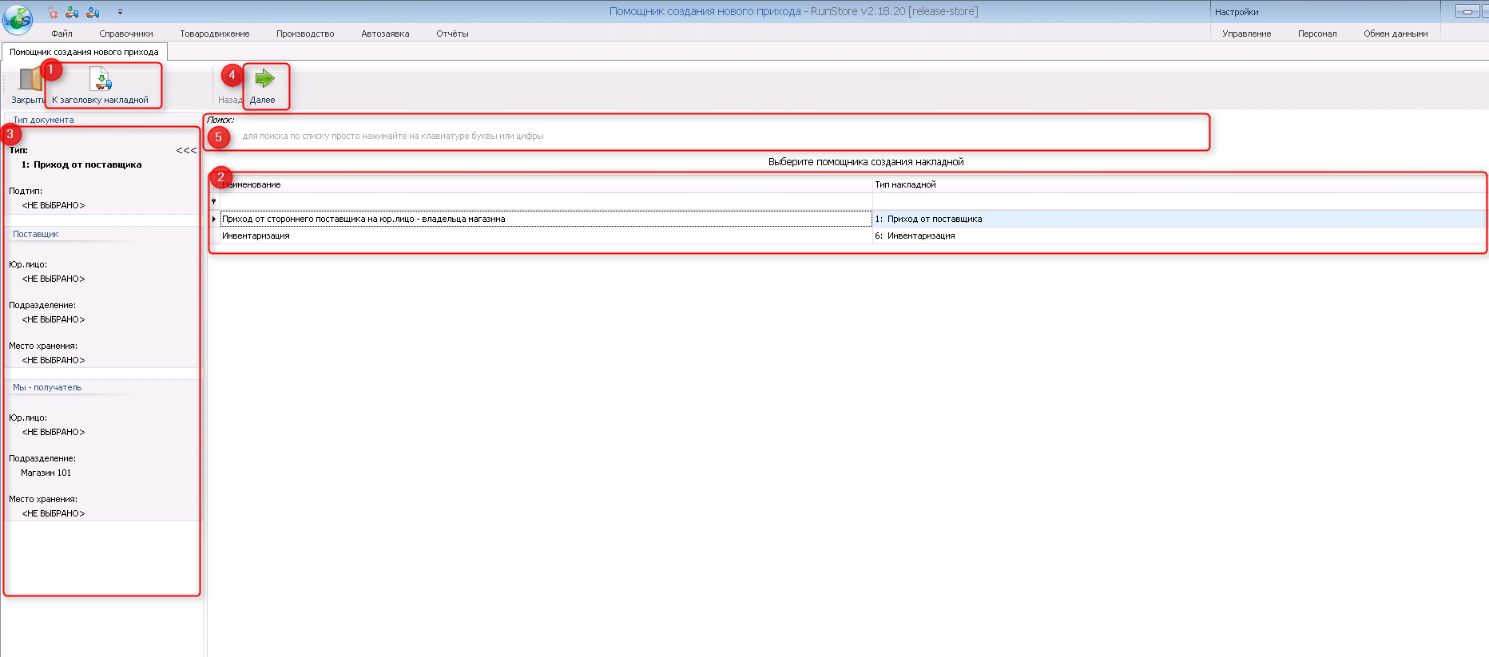
После выбора шаблона создания накладной количество шагов каждого мастера индивидуально.

Примеры:
Пример 1: Для шаблона «+Инвентаризация» достаточно 1 шага выбора самого шаблона. Все поля шапки накладной заполняются автоматически:
Рис.3 Этапы создания мастером накладных по шаблону «+Инвентаризация»
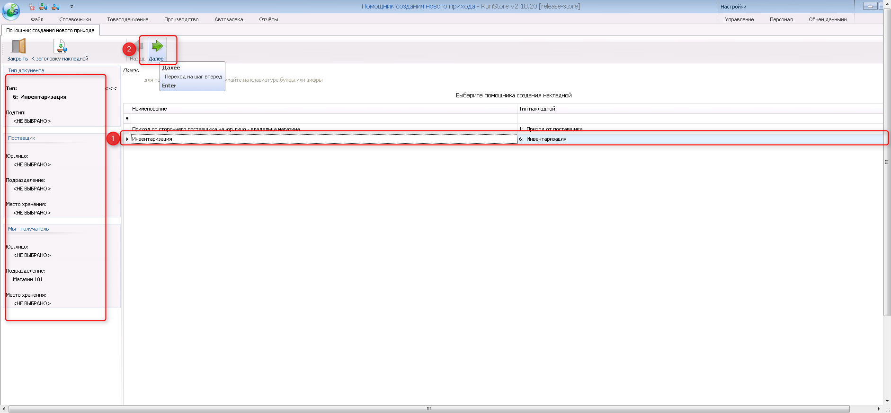
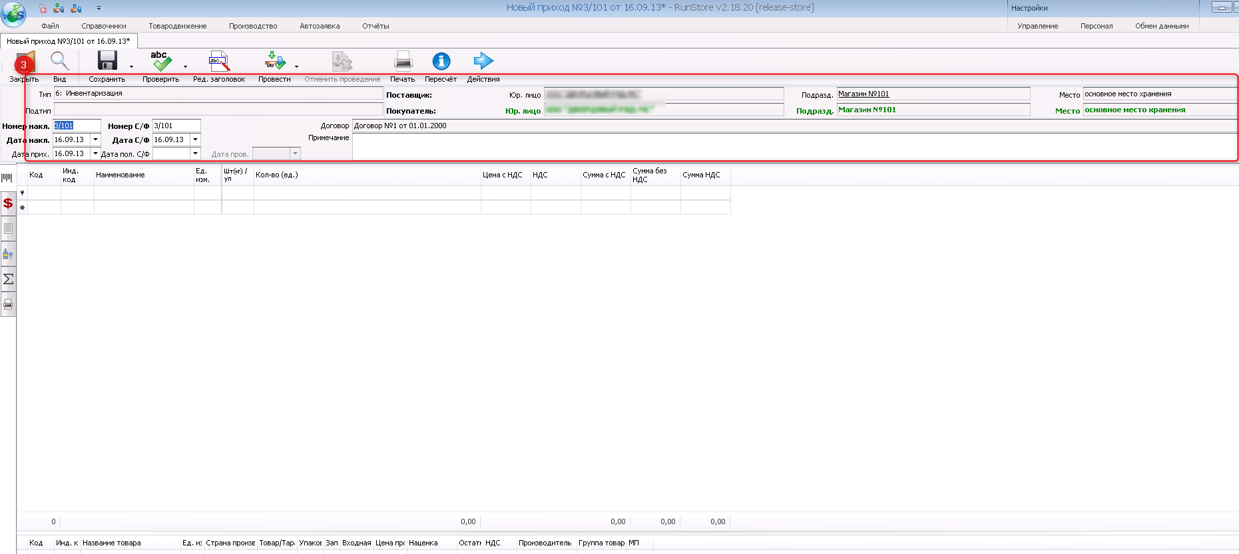
Пример 2: Для шаблона «+Приход от стороннего поставщика на юр.лицо –Владелец магазина» необходимо указать подтип накладной и выбрать поставщика. Подбор собственного юр.лица подразделения и названия подразделения, если на данной машине стоит база только 1 подразделения происходит автоматически:
Рис.4. Этапы создания мастером накладных по шаблону «+Приход от стороннего поставщика на юр.лицо –Владелец магазина»
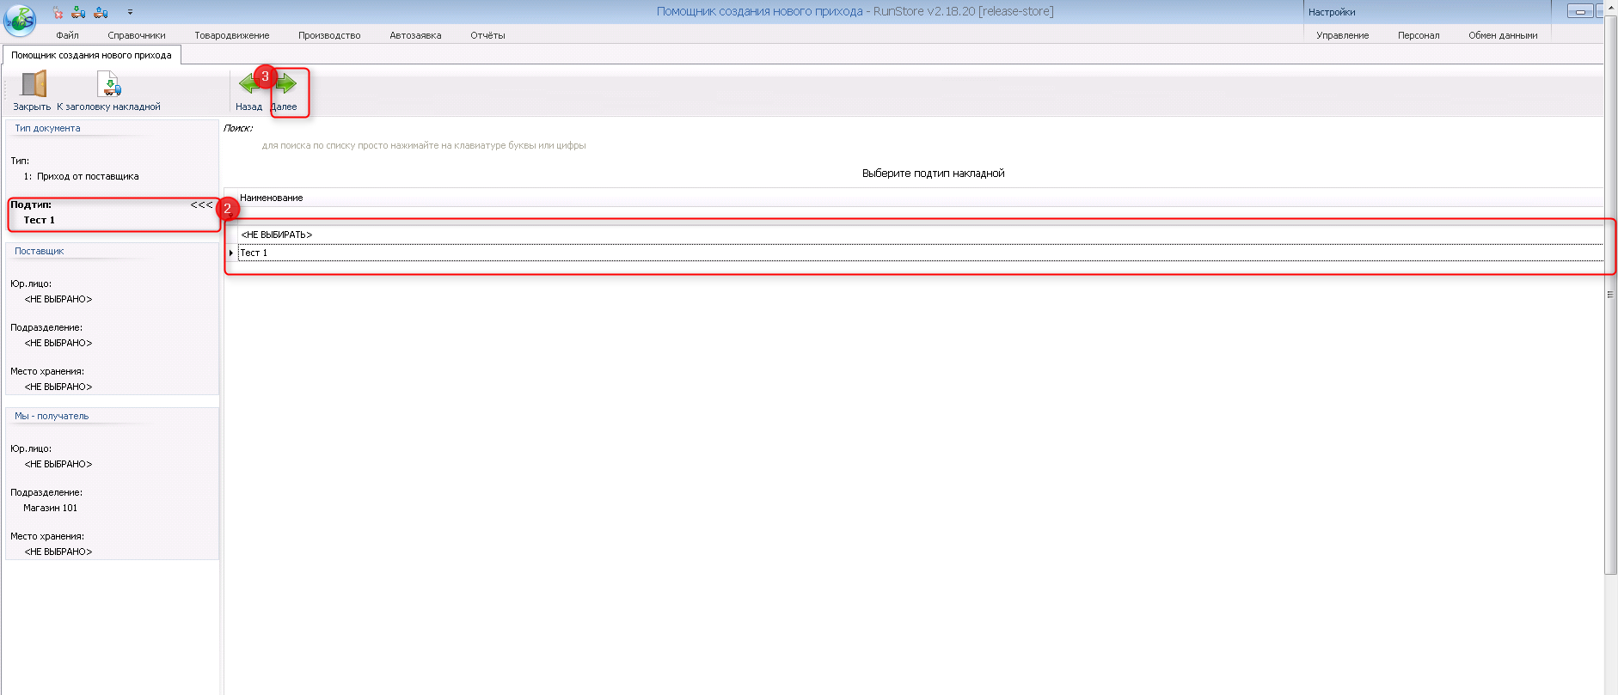
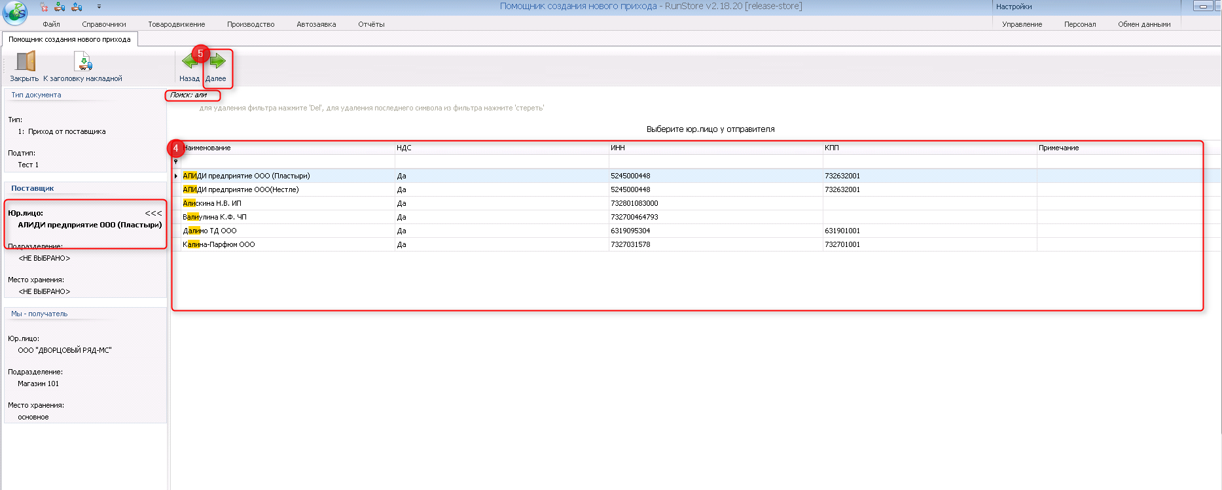

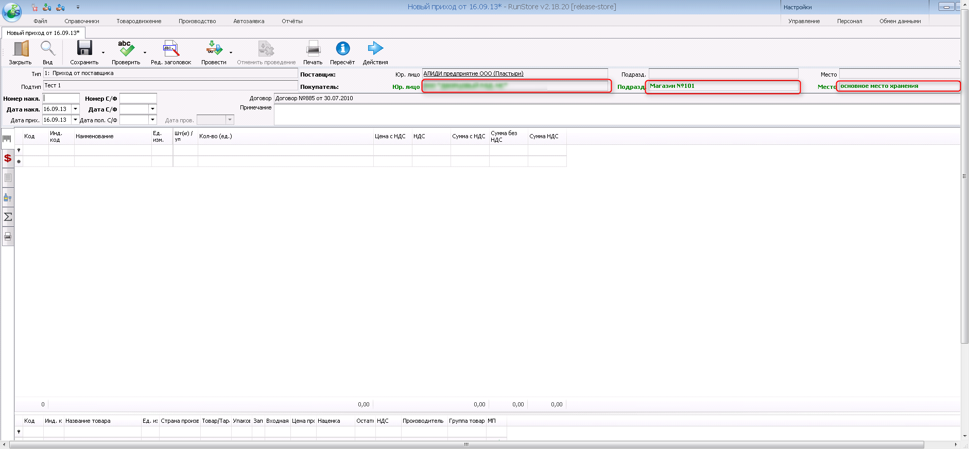

Итогом работы помощника будет новая накладная, такая же как при создании новой накладной стандартным способом через редактирование заголовка накладной

Создание собственных новых шаблонов:
Внимание! Основная цель уже созданных в таблице TypeMacterCreateDocPrepareSuffix помощников – демонстрация возможностей этого механизма. Ожидается заведение своих уникальных помощников собственными силами IT-отделов Клиентов. При заведении собственных помощников соблюдайте правило – присваивайте им коды >1000000 (по аналогии с собственными отчетами)
Для заведения нового шаблона созданий накладной необходимо:
- Занести его в таблицу rrGoodsMovement.dbo.TypeMacterCreateDoc. При этом описание полей и доступные их значения см. в табличной функции rrGoodsMovement.dbo.TypeMacterCreateDocPrepareSuffix в разделе «описание @ParamName»
- Подключить этот помощник в модуле rrSetting в настройке 4017 «Новая накладная: допустимые помощники создания накладной».

Примечание: в качестве примера заведены несколько помощников (т.е. сделан пункт 1), но не подключены в настройке (т.е. не сделан п.2)

